1. Qual o produto com o maior preço de custo?



1. Qual o produto com o maior preço de venda?

1. Qual o produto com o menor preço de custo?

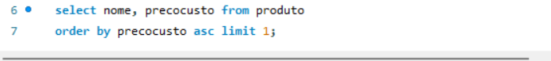

1. Qual o produto com o menor preço de venda?



1. Qual a comanda mais recente?



1. Qual a comanda mais velha?

1. Qual a comanda com o maior valor (baseado no valor da comanda) ?



1. As comandas com os 3 maiores valores ordenadas em ordem crescente



1. Busque os clientes que são aniversariantes no mês

1. Mesas sem atendentes

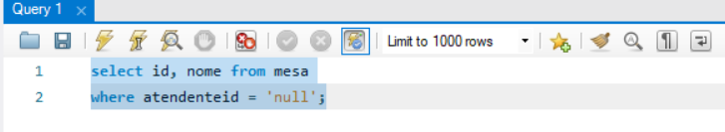

1. Quantos atendentes

1. Quantidade de comandas dos dois últimos anos

1. O Maior valor de comanda, considerando apenas o valor da comanda, dia a dia do mês atual

1. O valor de cada comanda (baseados nos itens) juntamente com o item mais caro de cada comanda

Ou

1. O Valor que cada cliente já gastou no restaurante

1. Listar o código das mesas, juntamente com o nome dos atendentes responsáveis por cada mesa (apenas mesas que tem atendente).

1. Listar as comandas com seus produtos, mostrando o código da comanda e o nome do produto
2. Listar as comandas mostrando o valor total de cada comanda
3. Buscar a comanda que teve a maior valor, mostrando o código da comanda, o valor da comanda e o nome do atendente responsável por aquela comanda
4. Quantidade de clientes em cada dia
5. O funcionário mais velho que já fez algum atendimento
6. A Comanda com o maior valor (Valor da comanda) e que não está paga
7. A Comanda com o menor valor (valor da comanda) e que já está paga
8. Quantos clientes possuem comandas em aberto
9. Quanto cada mesa já arrecadou
10. Quantidade de clientes que nunca consumiram no restaurante
11. Os clientes que nunca consumiram no restaurante
12. As comandas que estão nas mesas ocupadas, juntamente com seu valor
13. Os dez produtos mais vendidos do ultimo mês.